Datums: 05.05.2020 **Sociālā un pilsoniskā joma Tēma:** „Es un mana ģimene”

Vecumposms: 1,5 -3gadi

|  |  |  |
| --- | --- | --- |
| **Bērna mācību darbības** | **Ko bērns mācās** | **Pieaugušo atbalsts** |
| Bērns apgūst savu vārdu. Mēģina to nosaukt, ja nesanāk, tad vecāks pasaka skaļi un bērns atkārto. Vecāki var bērniņam pastāstīt kāpēc tieši šādu vārdu izvēlējušies ielikt. | * Iemācās savu vārdu saklausīt un mēģina nosaukt. * Sāk apzināties sevi kā personību | Vecāks ir klātesošs un atbild bērnam uz jautājumiem. |
| Vecāki piedāvā bērnam kopā aplūkot foto albūmus. Aplūkojot bildes, ļauj bērnam atpazīt ģimenes locekļus- nosaukt vārdus, statusu- māsa, brālis, ome, opis.... Ja bērns jau labi runā, var lūgt noraksturot katru ģimenes locekli, kāds viņš ir. | * Bērnam būs iespēja patstāvīgi pastāstīt par savu ģimeni. * Bērns trenēs valodu un atmiņu apgūstot, vai atkārtojot ģimenes locekļu vārdus. | Vecāks sagatavo foto albūmus, ko aplūkot. Palīdz nosaukt ģimenes locekļu vārdus. Ir klātesošs un padalās ar atmiņu stāstiņiem ar bērnu. |
| Kopā ar bērnu var pagatavot savu ģimenes ģerboni. Nepieciešams būs burkas vāks palielāks, plastilīns un dabas materiāli, pērlītes, vai citi materiāli, ar ko rotāt. Burkas vāciņā izspaida izvēlēto plastilīnu ar velkošām pirkstu kustībām kā fonu, piepildot pilnībā. Pēc tam, šo ģerboni, ļauj bērnam dekorēt ar izvēlētajiem materiāliem. Var nospiest augu nospiedumu plastilīnā. Viss pēc pašu izvēles. Esam radoši! | * Bērns trenē sīko pirkstu motoriku. * Iespēja domāt radoši. * Bērns pats var izvēlēties dabas materiālus, šādi apgūstot jaunus nosaukumus dabā. * Bērns apzinās savu piederību ģimenei. | Vecāks sagatavo burkas vāciņu un plastilīnu. Dabas materiālus salasa kopā ar bērnu. Ir klātesošs, ja bērnam nepieciešama palīdzība. Pēc darbiņa veikšanas var aplūkot un pārrunāt, kāds tad ģimenes ģerbonis ir sanācis. Kāpēc tieši šāds? Lai jauka kopā būšana. |
| ‘’Es un mana ģimene.’’  Bērnam un jums ērtā laikā kopīgi izlasiet dzejolīti  **‘’Māmulīt, teic man!’’**  Māmulīt, teic man, pasaki lūdzu, Kam man actiņas dotas? Lai ik rītu, saulītei lecot, Tu māmiņu uzlūkotu.  Māmulīt, teic man, pasaki, lūdzu, Kam man rociņas dotas? Lai darbiņu darītu, māsiņu auklētu Un māmiņu apmīļotu.  Māmulīt, teic man, pasaki lūdzu, Kam man mutīte dota?  Lai maizīti ēstu, dziesmiņu dziedātu, Ar māmiņu parunātu.  Māmulīt, teic man, pasaki lūdzu, Kam man sirsniņa dota? Lai it visus, kam sirsniņa sāp, Tu, bērniņ mans, pažēlotu.  Uzcepiet svētku kūku, uzklājiet galdu, ļaujiet bērnam jums palīdzēt darboties kopā  (*receptes- pielikumā).* | * Mācās uztvert emocionālās attieksmes veidošanos pret ģimenes locekļiem * Mācās nosaukt savu vecāku, brāļu un māsu vārdus, izprast jēdzienu ‘’ģimene’’, ‘’vecāki’’ * Mācās pastāstīt, kādus darbus katrs ģimenes loceklis veic mājās * Mācās uztvert daiļdarba noskaņu un atbildēt uz jautājumiem-kam dotas, rokas, mutīte, actiņas utt. * Attēls, kurā ir zīmējums, lelle, rotaļlieta    Apraksts ģenerēts automātiskiMācās izprast galda kultūru un svētku svinēšanu. | * Pieaugušais ar bērnu kopā apsēžas un lēni lasa dzejoli * Noteikti izvēlieties laiku, kad bērns nav saguris, vai noskumis * Nesteidziniet bērnu, ļaujiet apdomāt atbildes * Kēksiņu gatavošanā ievērojiet drošību, bet ļaujiet bērnam jums pasniegt, sameklēt, iebērt sastāvdaļas traukā * Ļaujiet bērnam uzlikt galda piederumus   **Lai veicas!**  Attēls, kurā ir zīmējums  Apraksts ģenerēts automātiski |

Datums: 05.05.2020 **Sociālā un pilsoniskā joma Tēma:** „Es un mana ģimene”

**Bērnu vecums 3-4 gadi**.

Tā kā tuvojas ģimenes diena tad mēs Jums piedāvājam kopīgi izveidot savas ģimenes koku. Un līdz ar to kopīgi izrunāsiet un iepazīstināsiet bērnu, kā veidojas ģimenes koks.

|  |  |  |
| --- | --- | --- |
| **Bērna mācību darbības** | **Ko bērns iemācās** | **Pieaugušo atbalsts** |
| -Bērns kopīgi ar pieaugušo noklausās dziesmu  [https://www.youtube.com/ watch?v=gBIKAkLttNE](https://www.youtube.com/%20watch?v=gBIKAkLttNE)  -Pēc dziesmas noklausīšanās bērns pastāsta pieaugušajam par ko bija šī dziesma.  -Pēc pieaugušā mudinājuma bērns ar guašas krāsām noklāj savu plaukstu un uzliek tās nospiedumu uz papīra.  -Tad kopīgi ar pieaugušo paskatās dažādas ģimenes bildes, kur redzami - bērns, vecāki un vecvecāki.  -Kopīgi izdomā, kuras bildes izvēlēsies radošajam darbam.  -Tad vēlreiz noklausās dziesmiņu un pārrunā, kurš ir kurš pirkstiņš un pielīmē attiecīgu bildīti (var arī uzrakstīt, vai izprintēt bildes)  - Kad darbiņš pabeigts var skaisti noformēt un uzdāvināt vecvecākiem. | -Bērns nostiprina jēdzienu ģimene un ģimenes locekļu nosaukumus un to vārdus.  -Bērns nostiprina griešanas prasmes.  -Bērnam, veidot ģimenes koku, veidojas izpratne par ģimenes saitēm arī ar attālākiem radiniekiem.  8667411.jpg | -Pieaugušais sameklē attiecīgos materiālus- līme, fotogrāfijas, guašas krasas, papīrs u.c . Uzliek attiecīgu dziesmiņu.  -Pieaugušais bērnam pastāsta par ģimeni un tās vērtībām.  -Kopīgi ar bērnu atlasa bildītes.  - Pieaugušais, vajadzības gadījumā, palīdz bērnam izgriezt bildes (censties mudināt bērnu to darīt pašam)  - Pie katras bildītes nosaukt, kas tas ir, kā sauc. (piem. vecmamma – Maija, tētis- Māris)  -Paslavēt bērnu par padarīto un palīdzēt kopīgi ar bērnu noformēt darbiņu.  - Kad bērns šo darbiņu ir pabeidzis, tad vakaros mēs piedāvājam uzspēlēt spēli mans ģimenes koks (pielikumā). |

Datums: 05.05.2020. **Sociālā un pilsoniskā mācību joma Tēma:** „Es un mana ģimene

**Vecumposms: 4-5 gadi**

|  |  |  |  |  |
| --- | --- | --- | --- | --- |
| **Bērna mācību darbības** | | **Ko bērns mācās** | **Pieaugušo atbalsts** | |
| Mācību iespējas, gatavojot un baudot kopīgas maltītes. Kopīgām ģimenes maltītēm ir liela nozīme bērna sociāli emocionālajā attīstībā. Bērns sajūtas piederīgs ģimenei, sajūt, kā ģimenē cits citu mīl, atbalsta un ciena. | | | | |
| Bērns kopā ar pieaugušo izpēta piedāvātās receptes, pieņem lēmumu, ko gatavos. *(receptes- pielikumā)*  Izpēta nepieciešamo produktu sarakstu, pārliecinās, ka tie ir pieejami.  Bērns, maltītes gatavošanai nepieciešamos produktus, novieto uz darba virsmas, lai bērnam ir ērti darboties.  Piedalās maltītes gatavošanā – ber, griež, maisa, sadala, pilda formiņās.  Kopā ar ģimenes locekļiem bauda ēdienu. | * palīdzot un pieņemot palīdzību, bērns apgūst un vingrina sadarbības prasmes, * izmantojot receptes, bērns veido izpratni par to, ka informāciju var iegūt gan ar attēlu, gan ar rakstīta teksta palīdzību, * bērns mācās atpazīt ciparus un burtus, skaitīt (vecākie bērni var lasīt atsevišķus vārdus receptē vai visu recepti, * bērns mācās ievērot noteiktu darbību secību, lai panāktu vēlamo rezultātu, * cepot cepumus, pankūkas un gatavojot sviestmaizes, bērns iepazīst ģeometriskās figūras, * gaidot, kamēr maltīte būs gatava, bērns veido laika izjūtu, * maisot, mīcot, griežot, rullējot bērns attīsta sīko pirkstu muskulatūru, satvērienu, acu–roku koordināciju, koordinētas roku kustības, mācās kontrolēt roku spēku. * Apgūst galda kultūru. | | | * kopā ar bērnu izdomā kādu maltīti gatavos, * piedāvā bērnam nepieciešamos produktus, recepti ( bērnam vieglāk izprotamas ir receptes, kurās produktu mēri doti tasēs un karotēs),   kuru sastāda kopā ar bērnu,   * nepieciešamos traukus,   sniedz atbalstu. |
| Vecāki pārrunā ar bērnu:   * Kas ir ģimene, kādas ir savstarpējas attiecības? * Kā sauc mammu, tēti un vecvecākus? * Kādi ir kopēji darbi un atpūta?   Vecāki kopā ar bērnu apskata ģimenes albumu.  Vecāki kopā ar bērniem iemācās skaitāmpantu (parāda uz pirkstiņiem)  “Draudzīgā ģimene”  -“Šis pirkstiņš vectētiņš,  Tas pirkstiņš vecmāmiņa,  Šis lielais tētis,  Tas māmiņa,  Bet tas maziņais,  Tas jau tas labiņais.  Bērns apvelk uz papīra lapas savu plaukstu un iezīmē katrā pirkstā - sejiņas. Zīmējumu var pielīmēt pie krāsaina papīra lapas, tā lai veidotos glezniņa. Kopā ar bērnu izdomā, kur viņu var novietot mājās. | Paplašina zināšanas par savu ģimeni.  Stāsta par sevi un savu ģimeni.  Rūpīgi apvelk plaukstu.  Sakārto savu darba vietu pēc darba. | | | Vecāki sagatavo foto albumu ar ģimenes bildēm.  Vecāki nodrošina nepieciešamos materiālus ( krāsainie zīmuļi vai vaska krītiņi) palīglīdzekļus (PVA līme, līmes otu, vai līmes zīmuli).  Iedrošina bērnus.  Pieņem un pozitīvi novērtē bērna sasniegumu, neuzsverot vienu pareizo risinājumu. |

Datums: 05.05.2020. **Sociālā un pilsoniskā mācību joma** **Tēma: „**Es un mana ģimene”

|  |  |  |
| --- | --- | --- |
| Bērna mācību darbības | Ko bērns mācās | Pieaugušo atbalsts |
| * Bērns nosauc ģimenes locekļus (vārds, uzvārds). * Bērns kopā ar vecākiem pārrunā, kas ir kalendārs? * Kopīgi izveido dzimšanas dienu kalendāru (zīmē, pielīmē fotogrāfijas, ieraksta vārdu un uzvārdu u.c.), kurā atzīmē katra ģimenes locekļa dzimšanas dienu. To var veikt arī jau esošā mājas kalendārā. | * Bērns mācās patstāvīgi stāstīt par sevi, savu ģimeni. * Bērnam veidojas priekšstats, kas ir kalendārs. * Bērns mācās apzināties sevi un piederību ģimenei. | * Vecāks kopā ar bērnu pārrunā ģimenes locekļus, to vārdus un uzvārdus. * Vecāks kopā ar bērnu skatās kalendāru, pārrunā to. * Vecāks kopā ar bērnu pārrunā ģimenes locekļu dzimšanas dienu datumus. * Vecāks kopā ar bērnu pārrunā kā veidos dzimšanas dienu kalendāru. * Vecāks nodrošina nepieciešamos materiālus dzimšanas dienu kalendāra izgatavošanai. |

**Vecumposms**: 5-6 gadi Veidosim ģimenes dzimšanas dienu kalendāru

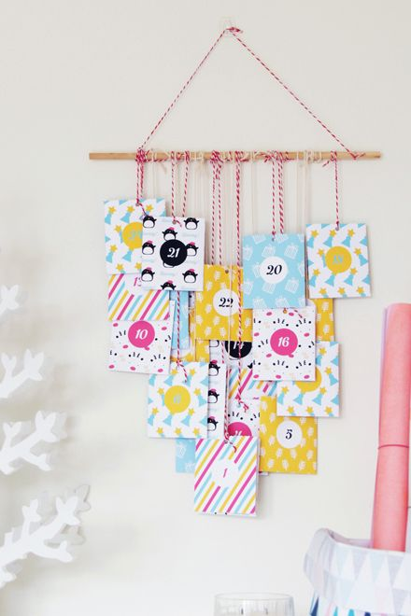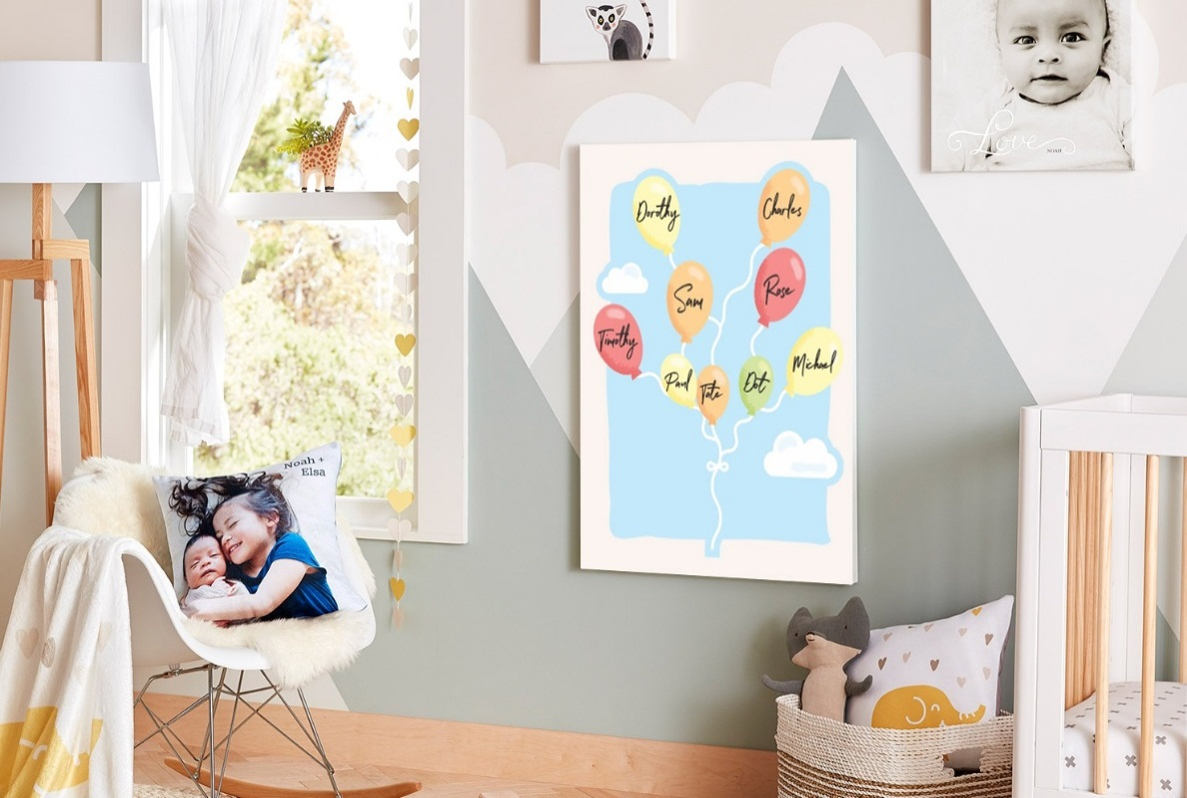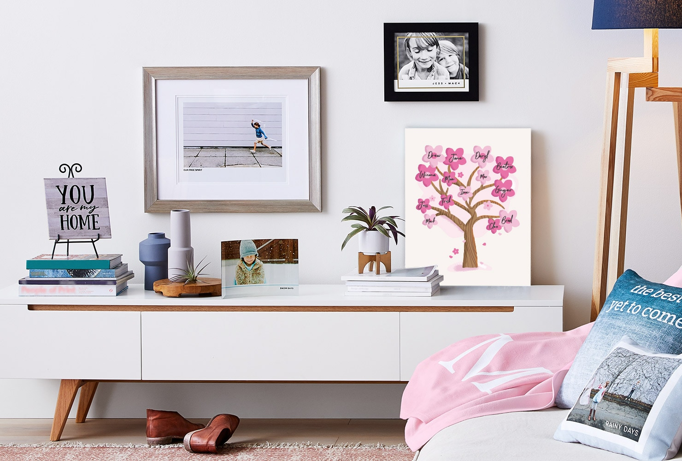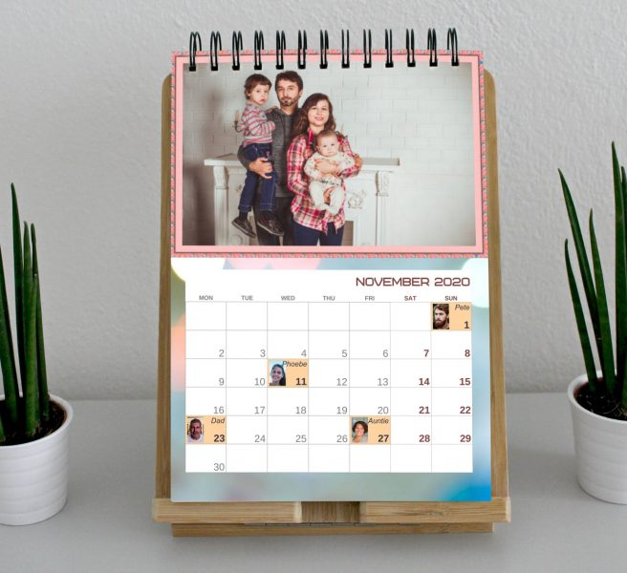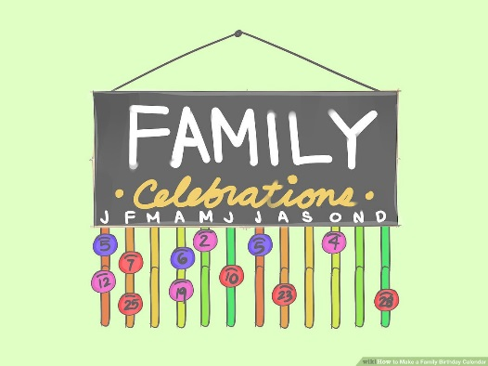

Datums: 05.05.2020. **Sociālā un pilsoniskā joma Tēma: “Es mana ģimene”**

**Vecumposms: 5-7 gadi**

|  |  |  |
| --- | --- | --- |
| **Bērnu mācību darbības** | **Ko bērns mācās** | **Pieaugušo atbalsts** |
| * Kopā ar bērnu aplūkot ģimenes fotogrāfijas. * Bērns nosauc (var arī uzrakstīt) ģimenes locekļu vārdus, uzvārdus, viņu profesijas vai nodarbošanos. * Pārrunā ar vecākiem arī par attālākiem radiniekiem, mēģina noskaidrot ģimenes saites, kurš kuram māsa, brālis, tante, onkulis. * Izvēlēties vienu fotogrāfiju un uztaisīt tai rāmīti no kartona un sīkiem priekšmetiem. | * Stāstīt par saviem ģimenes locekļiem, to nodarbošanos. * Veidojas izpratne par ģimenes saitēm ar attālākiem radiniekiem. * Mācās plānot savu darbību, * patstāvīgi pieņem lēmumu par darba (rāmīša) dizainu un materiālu izvēli, * sagatavo darba vietu, * pēc darba sakārto savu darba vietu. | * Sameklēt ģimenes fotogrāfijas, kopīgi tās aplūkot. * Stāsta bērnam par radniecīgajām saitēm ar attālākajiem radiniekiem. * Pēc nepieciešamības piedāvā palīdzēt bērnam sagādāt nepieciešamos materiālus. * Kad darbiņš pabeigts, pārrunā paveikto:   *“Vai izdevās realizēt iecerēto?”*  *“Kas sagādāja grūtības, ja tādas bija.”*  *“Ko nākošreiz darītu citādi, lai veiktos vēl labāk?”* |

